VENDIM
Nr. 222, datë 23.3.2016

PËR TRAJTIMIN E KËRKESAVE PËR NJOHJE TË SË DREJTËS SË KOMPENSIMIT TË PRONËS
(Ndryshuar me VKM nr.765, datë 20.12.2017)
(I përditësuar)

Në mbështetje të nenit 100 të Kushtetutës dhe të nenit 37, të ligjit nr. 133/2015, “Për trajtimin e pronës dhe përfundimin e procesit të kompensimit të pronave”, me propozimin e ministrit të Drejtësisë, Këshilli i Ministrave

VENDOSI:

Ky vendim rregullon procedurat për mbledhjen, përpunimin, administrimin e akteve të subjekteve të shpronësuara dhe vendimmarrjen e ATP-së gjatë procesit të njohjes të së drejtës së kompensimit, në zbatim të ligjit nr. 133/2015, “Për trajtimin e pronës dhe përfundimin e procesit të kompensimit të pronave.

KREU I
MBLEDHJA E AKTEVE

1. Subjekti i shpronësuar, trashëgimtarët e tij ligjorë ose përfaqësuesi i tyre me prokurë, depoziton në Agjencinë e Trajtimit të Pronës (në vijim ATP), drejtpërdrejt ose nëpërmjet postës, kërkesën e motivuar për njohjen dhe kompensimin e pronës, shoqëruar me dokumentacionin e nevojshëm, sipas këtij vendimi, me të cilin provon pretendimet e tij.
2. Kërkesa e subjektit të shpronësuar, trashëgimtarëve të tij ligjorë ose përfaqësuesit me prokurë, duhet të jetë sipas formularit tip, bashkëlidhur këtij vendimi, për aplikimin e kërkesave për njohje e kompensim, i cili duhet të jetë i nënshkruar nga subjekti i shpronësuar ose përfaqësuesi i tij me prokurë. Formulari tip përmban një paralajmërim, që ngarkon me përgjegjësi sipas ligjit subjektin kërkues, në rast të deklarimit të të dhënave të rreme apo depozitimit të dokumentacionit të falsifikuar.
3. Dokumentacioni shoqërues, që vërteton pronësinë e subjektit të shpronësuar, përbëhet nga:
a) dokumentacioni ligjor;
b) dokumentacioni hartografik;
c) çdo dokumentacion tjetër mbështetës.
4. Dokumentacioni ligjor përbëhet, sipas rastit, nga:
a) dokumentacion hipotekor, kadastral, arkivor, vendimet e mëparshme të ish-Komisionit të Kthimit dhe Kompensimit të Pronave, Komisionit /Komitetit të Kthimit dhe Kompensimit të Pronave, ish-ZRKKP-së, AKKP-së, dokumenti që vërteton heqjen ose marrjen e së drejtës së pronësisë nga shteti subjektit të shpronësuar, sipas akteve ligjore e nënligjore, vendimeve penale të gjykatave ose në çdo mënyrë tjetër të padrejtë që nga data 29.11.1944 apo dokumenti për pasuritë e paluajtshme të shtetasve shqiptarë, të krijuara përpara datës 7 prill 1939, të cilat janë sekuestruar sipas nenit 14, të ligjit nr. 37, datë 13.1.1945, “Ligja e tatimit të jashtëzakonshëm për fitimet e luftës ose çdo dokument tjetër ligjor i lëshuar nga institucionet shtetërore i nevojshëm për zgjidhjen e drejtë të çështjes”.
b) kur një nga dokumentacionet e sipër-përmendura ligjore paraqet mangësi lidhur me sipërfaqen dhe kufijtë e pronës së pretenduar, subjekti depoziton vendimin gjyqësor të formës së prerë së bashku me planvendosjen e pronës, objekt gjykimi, të vulosura nga gjykata, si dhe aktekspertimin, në rast se gjatë gjykimit të çështjes në gjykatë është kryer një i tillë.
5. Dokumentacioni hartografik aktual përbëhet nga:
a) Harta me të dhënat topografike dhe hartografike të pronës së pretenduar, të pasqyruar në hartën aktuale dhe të konfirmuar nga institucioni, ku, sipas rastit, mund të jetë Zyra e Regjistrimit të Pasurive të Paluajtshme ose Drejtoria e Shërbimit Pyjor, ku ndodhet prona e pretenduar apo çdo institucion tjetër shtetëror, si dhe pozicionimi i pronës së pretenduar me inxhinier/gjeodet të licencuar, me përjashtim të rasteve kur pozicionimi i pronës është kryer me vendim gjykate të formës së prerë.
b) Harta aktuale mbi të cilën pozicionohet prona e pretenduar me inxhinier/gjeodet të licencuar, me përjashtim të rasteve kur pozicionimi i pronës është kryer me vendim gjykate të formës së prerë.
5/1. Në rastet kur ka mospërputhje në përcaktimin e sipërfaqes midis dokumentacionit ligjor dhe atij hartografik, ATP-ja i jep përparësi dokumentacionit ligjor në përcaktimin e sipërfaqes mbi të cilën njeh pronësinë. ATP-ja pozicionon pronën në bazë të interesit më të lartë të subjektit.
5/2. Dokumentacion tjetër mbështetës i kërkesës është dokumentacioni që kërkohet gjatë shqyrtimit administrativ të kërkesës dhe mund të përbëhet nga dokumente të tilla, si: vërtetim për përfitim apo jo nga dispozitat ligjore për ndarjen e tokës bujqësore, deklarata noteriale, nëse subjektet e shpronësuara kanë përfituar apo jo nga dispozitat ligjore për ndarjen e tokës bujqësore, vendime të mëparshme kthimi ose kompensimi, të cilat tregojnë përfitime të mëparshme të subjekteve, dokumente apo vërtetime të tjera që tregojnë përfitime të mëparshme të përcaktuara në nenin 6, pika 6, e ligjit nr. 133/2015, vërtetime apo certifikata nga zyrat e gjendjes civile apo çdo dokument tjetër që i shërben zgjidhjes sa më të drejtë të kërkesës që shqyrtohet.
KREU II
ADMINISTRIMI I AKTEVE

6. Në rastet kur ATP-ja konstaton mangësi në dokumentacionin shoqërues të kërkesës, subjektit të shpronësuar i kërkohet që, brenda 30 (tridhjetë) ditëve nga çasti i marrjes së njoftimit, të bëjë plotësimin e dokumentacionit të kërkuar. Në këtë rast, afatet ligjore të shqyrtimit të kërkesës pezullohen deri në momentin e plotësimit të dokumentacionit. Kur kërkesës i mungon adresa e saktë postare, njoftimi bëhet përmes shpalljes publike në mjediset e ATP-së dhe në njësitë e qeverisjes vendore, ku ndodhet prona, objekt pretendimi, si dhe në vendbanimin e subjektit apo trashëgimtarëve të tij. Njoftimi konsiderohet i kryer kur institucioni i njësisë së qeverisjes vendore konfirmon se shpallja është bërë për 30 ditë. Ky konfirmim bëhet pjesë e dosjes.
7. Çdo subjekt i shpronësuar ka të drejtë të pajiset nga zyra e protokollit të ATP-së me vërtetimin përkatës për numrin e protokollit të dosjes së regjistruar, që tregon edhe datën e dorëzimit të kërkesës e të dokumenteve të tij.
8. Kërkesat e subjekteve të shpronësuara, të cilat depozitohen nëpërmjet shërbimit postar dhe kanë mangësi në dokumentacionin shoqërues, gjë që e bën të pamundur vlerësimin e tyre, do t’i kthehen kërkuesit në adresën e dhënë, duke i kërkuar plotësimin e dokumentacionit në mënyrë të hollësishme. Kërkesa, së cilës i mungon adresa e saktë postare, vlerësohet jo e mirëqenë dhe riaktivizohet vetëm me interesimin e kërkuesit pranë zyrave të ATP-së. Në çastin e konstatimit, nga struktura përkatëse e ATP-së bëhet shpallja publike në mjediset e ATP-së dhe në njësitë e qeverisjes vendore, ku ndodhet prona, objekt pretendimi. Njoftimi konsiderohet i kryer kur institucioni i njësisë së qeverisjes vendore konfirmon se shpallja është bërë për 30 ditë. Ky konfirmim bëhet pjesë e dosjes.
9. ATP-ja, pasi shqyrton nga ana formale sipas kritereve të përcaktuara në këtë vendim dokumentacionin bashkëlidhur kërkesës, lajmëron subjektin për kryerjen e pagesës kundrejt tarifave të përcaktuara, me urdhër të përbashkët të ministrit të Drejtësisë dhe të ministrit të Financave. Në këtë rast, praktika e depozituar nga ana e subjektit administrohet tashmë në cilësinë e dosjes.
Në rast të kundërt, kur kërkesa dhe dokumentacioni bashkëlidhur praktikës, pas shqyrtimit, nuk janë nga ana formale në përputhje me kriteret e përcaktuara në këtë vendim, edhe pas kalimit të afatit për plotësimin e mangësive të saj, ATP-ja vendos mbi themelin e kërkesës mbi bazë të dokumenteve dhe informacionit që disponon.

KREU III
PËRPUNIMI I AKTEVE DHE VENDIMI I NJOHJES

10. Në rastet kur dokumentacioni ligjor i administruar nga subjekti kërkues paraqet mangësi ose kur është i nevojshëm plotësimi i tij, ATP-ja kryen verifikimin dhe konfirmimin e dokumentacionit në institucionet përkatëse që e kanë lëshuar atë.
11. Dokumentacioni hartografik për pozicionin gjeografik të pronës, që i takon periudhës kohore sa më të përafërt me dokumentin ligjor, i cili përmban të dhëna pronësie, çdo të dhënë topografike e hartografike, do të administrohet dhe do të përpunohet (pozicionimi) nga inxhinieri gjeodet pranë ATP-së, pjesë e grupit të punës për shqyrtimin administrativ të kërkesës.
12. ATP-ja, në funksion të procesit të njohjes e të kompensimit të pronës, bashkërendon veprimtarinë me Zyrën e Regjistrimit të Pasurive të Paluajtshme, Agjencinë e Legalizimit dhe Urbanizimit të Zonave dhe Ndërtimeve Informale, Drejtorinë e Drejtimit të Pronës Publike, Avokaturën e Shtetit, Autoritetin Shtetëror për Informacionin Gjeohapësinor (ASIG), Arkivin e Shtetit, Arkivin Qendror Teknik të Ndërtimit, organet e pushtetit vendor dhe çdo institucion tjetër, veprimtaria e të cilave lidhet apo ka përgjegjësi për këtë proces. Çdo institucion shtetëror, veprimtaria e të cilit lidhet apo ka përgjegjësi për procesin e njohjes e të kompensimit të pronës, është i detyruar të bashkëpunojë dhe të sigurojë pa tarifa dhe taksa informacionin apo dokumentacionin e kërkuar nga agjencia, si dhe të raportojë arsyet e mospërmbushjes së një mase apo rekomandimi të kërkuar.
13. Verifikimi në terren për pozicionimin dhe gjendjen faktike të pronës, si dhe përgatitja e aktverifikimit përkatës duhet të kryhet në prezencë të kërkuesit. Akti i verifikimit është sipas formularit tip të miratuar me urdhrin e drejtorit të përgjithshëm të ATP-së.
14. Shfuqizuar.
15. ATP-ja kërkon nga autoritetet përkatëse, vendore dhe qendrore, informacion, nëse prona e pretenduar nga subjekti konsiderohet e zënë në kuptim të ligjit nr. 133/2015, nëse mbi të është miratuar leje ndërtimi, ose është dhënë ndonjë e drejtë tjetër në përputhje me legjislacionin në fuqi, apo nëse ka filluar procedura për dhënien e kësaj të drejte. Në çdo rast, ATP-ja kërkon informacion nga Agjencia Shqiptare e Zhvillimit të Investimeve dhe Agjencia e Trajtimit të Koncesioneve.
16. Për kërkesat për njohje të drejte të paraqitur për trajtim para hyrjes në fuqi të ligjit nr. 133/2015, dhe për të cilat nuk ka një vendim, ATP-ja fillon menjëherë shqyrtimin e tyre, si më poshtë vijon:
a) Brenda 30 (tridhjetë) ditëve nga hyrja në fuqi e këtij ligji, krijon regjistrin e kërkesave pa vendim, bazuar në rendin kronologjik të aplikimit të tyre pranë strukturave përgjegjëse në kohën e dorëzimit të tyre, bazuar në nivel qarku.
b) Brenda 90 (nëntëdhjetë) ditëve nga hyrja në fuqi e këtij ligji, nis procesin e njoftimit të subjekteve të shpronësuara për dokumentacionin që duhet plotësuar, në përputhje me kërkesat e përcaktuara me vendim të drejtorit të përgjithshëm të ATP-së, sipas prioritetit të përcaktuar në pikën 3, të nenit 15, të ligjit nr. 133/2015.
c) Procedurat e mbledhjes, përpunimit dhe administrimit të akteve nga subjektet e shpronësuara gjatë trajtimit të kërkesave u nënshtrohen dispozitave të Kodit të Procedurave Administrative.
17. Mënyra e trajtimit, shqyrtimit dhe e dhënies së vendimit për kërkesat e subjekteve të shpronësuara bëhet në përputhje me ligjin nr. 133/2015, “Për trajtimin e pronës dhe përfundimin e procesit të kompensimit të pronave”.
17/1. Për kërkesat e paraqitura para hyrjes në fuqi të ligjit, për të cilat ka një vendim njohjeje të së drejtës, këto vendime kalojnë për kompensim me kërkesat e tjera sipas rendit kronologjik.
18. ATP-ja, pas kontrollit, vlerësimit dhe shqyrtimit të kërkesave të paraqitura për njohje të së drejtës së kompensimit, merr vendim për pranimin ose rrëzimin e kërkesës. Në rast pranimi, ATP-ja, me të njëjtin vendim, përcakton edhe masën dhe mënyrën e kompensimit të saj, sipas përcaktimeve të vendimit nr. 223, datë 23.3.2016, të Këshillit të Ministrave. Vendimi i ATP-së për njohjen e së drejtës për kompensim fizik, regjistrohet në Zyrën e Regjistrimit të Pasurive të Paluajtshme.
Në rast se ATP-ja merr vendim për njohje dhe kompensim fizik në pronën e subjektit, prona vlerësohet, si më poshtë vijon:
a) Prona e njohur për kompensim vlerësohet në bazë të zërit kadastral që ka pasur në kohën e shpronësimit;
b) Prona e kthyer vlerësohet sipas zërit kadastral aktual të saj dhe sipas zërit kadastral që ka pasur në kohën e shpronësimit, duke llogaritur diferencën e vlerës, që do të rezultojë nga ndryshimi i zërit kadastral;
c) Kur nga ky vlerësim rezulton se subjekti përfiton një pronë që ka vlerë më të lartë sesa prona që ka pasur në momentin e shpronësimit, atëherë subjektit i kompensohet fizikisht sipërfaqja që i korrespondon vlerësimit dhe pjesa tjetër e pronës kalon në fondin e tokës me vendim të ATP-së.
Pozicionimi i pronës pas vlerësimit do të kryhet nga grupi i punës.
Në rast se edhe pas përfundimit të procedurës së ankandit nuk përdoret tërësisht fondi i kompensimit fizik, ATP-ja disponon drejtpërdrejt me vendim kompensimi fizik. Ky fond kalon me anë të një memo-relacioni të miratuar nga drejtori i përgjithshëm i ATP-së për trajtimin e kërkesave të reja për njohje dhe kompensim fizik, duke pasur parasysh vendndodhjen e pronës së pretenduar nga subjekti kërkues;
ç) Në rastet kur evidentohen mbivendosje të pronave të pretenduara për njohje dhe kompensim, palët mund të zgjidhin rastin me mbivendosje me marrëveshje me njëri-tjetrin ose në rrugë gjyqësore.
ATP-ja vijon procedurat për njohjen dhe kompensimin e pronës për pjesën që nuk ka mbivendosje.
19. Korrigjimi i vendimeve me gabime materiale bëhet nga ATP-ja në çdo kohë me kërkesë të subjektit të interesuar.
Trajtimi i këtyre kërkesave bëhet vetëm në bazë të akteve e të dokumenteve që gjenden në dosje, pa pranuar paraqitje të akteve të reja.
Trajtimi i këtyre kërkesave përfundon me dhënien e vendimit sipas rastit nga drejtori i ATP-së, vendim i cili i bashkohet vendimit të ndrequr.
20. Vendimi nr. 255, datë 13.4.2010, i Këshillit të Ministrave, “Për procedurat e mbledhjes, përpunimit dhe administrimit të akteve të subjekteve të shpronësuara, gjatë procesit të njohjes dhe kthimit apo kompensimit të pronës”, shfuqizohet.
21/1 Në formularin tip që i bashkëlidhet këtij vendimi, titulli i formularit ndryshon si më poshtë vijon:
“Aplikim për trajtimin e kërkesave për njohje të së drejtës së kompensimit”.
21. Ngarkohet Agjencia e Trajtimit të Pronës për zbatimin e këtij vendimi.
Ky vendim hyn në fuqi pas botimit në Fletoren Zyrtare.
ZËVENDËSKRYEMINISTRI
Niko Peleshi

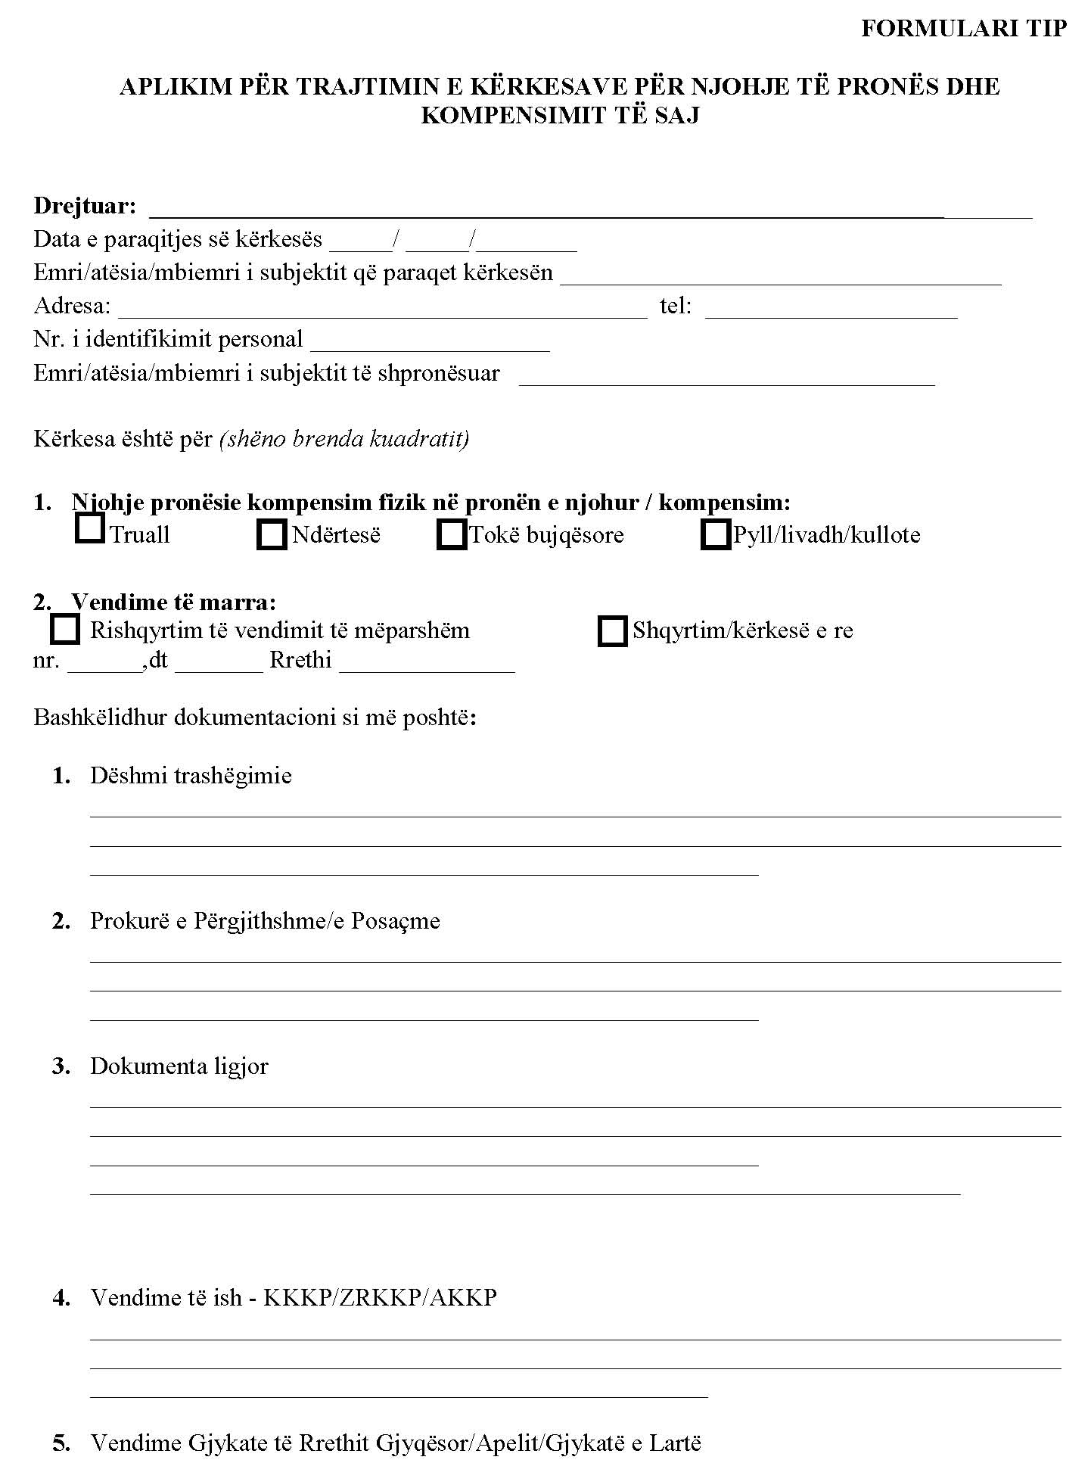
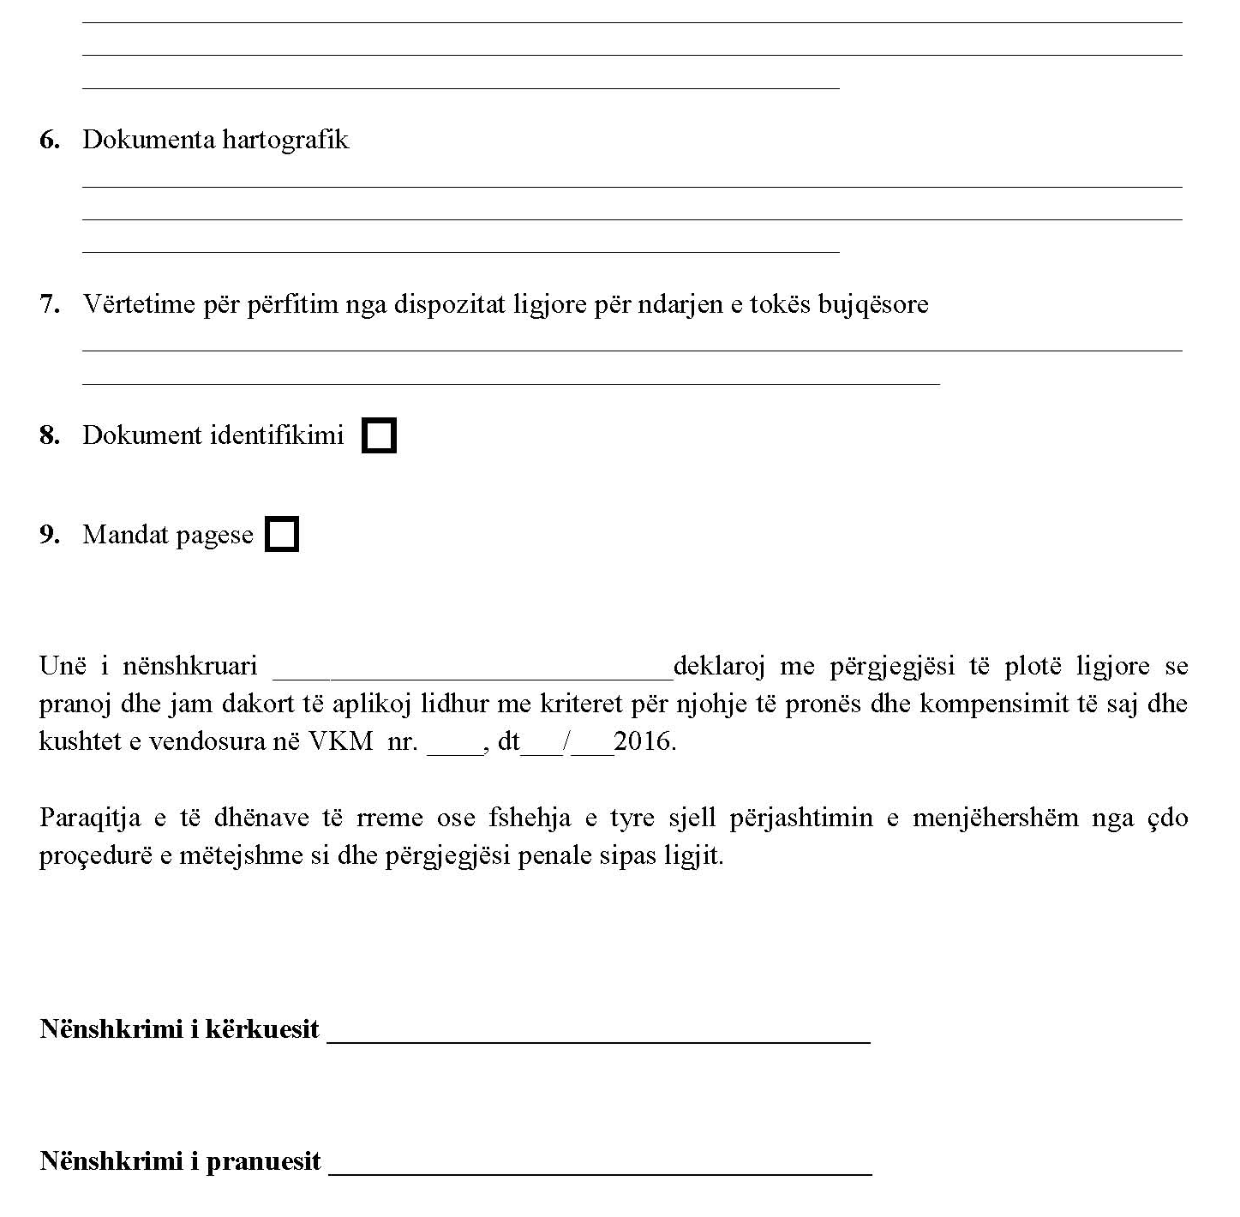

VKM nr. 222, datë 23.3.2016 është botuar në Fletoren Zyrtare nr.50, 4 prill 2016. VKM nr. 765, datë 20.12.2017 është botuar në Fletoren Zyrtare nr.226, 22 dhjetor 2017.

